附件四：
网上荐购图书活动方案
为进一步满足学校教学科研需要，提高服务水平，图书馆将在2022读书月期间,举行“您选书 我买单”图书网站荐购及“您参选 您先借”汇文系统读者网络荐购服务，现就有关事项说明如下：
一、适用对象及活动时间
活动时间 4月23日—5月25日。
二、操作概要
（一）“您选书 我买单”当当网荐购图书
1.图书馆在当当网开设专用账户，当当网账号：扬州职大图书馆，密码：yzzdtsg。
2.教职工通过账号、密码自主登陆购书网站选定所需图书放置购物车；无需进行结算，由图书馆工作人员每天进行购物车所选购图书的结算工作。如果教职工自行结算，所产生费用图书馆将不予报销。在图书到馆后及时完成加工、上架流通，使教职工能够快速借阅到所选购图书。（时间： 4月23日—5月25日）
（二）“您参选 您先借”图书馆汇文系统荐购图书
1.登录扬州市职业大学主页，点击右下角“图书资源”，进入图书馆主页（或输入http://lib.yzpc.edu.cn/ 直接进入图书馆网站）。
2.依次点击 “书目检索”--“读者荐购”，用户登录后，点击“详细征订目录”，选择需要的图书，点击右侧的“荐购”。
3.您荐购的图书到货上架后，图书馆将优先发通知邮件至您预留的电子邮箱，方便您尽早使用。（此活动时间不限，可全年参加）
三、选购要求
1. 请务必选有“当当自营”标记的图书，非“当当自营”图书因有物流费用及发票问题，不予结算。
2.所选图书应与我校设置的专业、学科相关。
3.不得选购一切违背党和国家方针政策的图书。
4.袖珍图书（64开）和单页或数页的小册子原则上不选购。
四、“您选书，我买单”当当网荐购图书流程
1、登陆当当网主页（http://www.dangdang.com/）
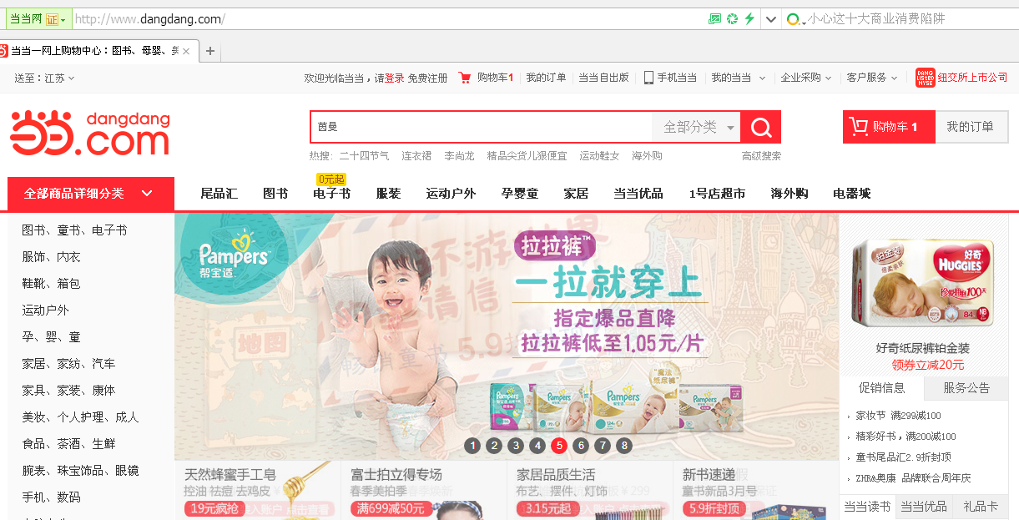

2、点击页面上端 请登录 处，进入以下登录界面，在“请输入邮箱/昵称/手机号码”处输入账号： 扬州职大图书馆 在密码处输入密码： yzzdtsg 随后点击“登录”。
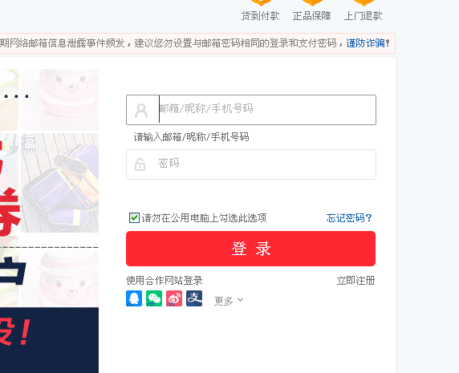

3、在登录账号转入登录页面后，可有2种途径进行图书的选购，其一：在页面上方的搜索栏处通过题名、作者等途径直接搜索自己所需图书；其二，点击页面左侧“全部商品详细分类”下面的“图书、童书、电子书”一栏进行展开选择。
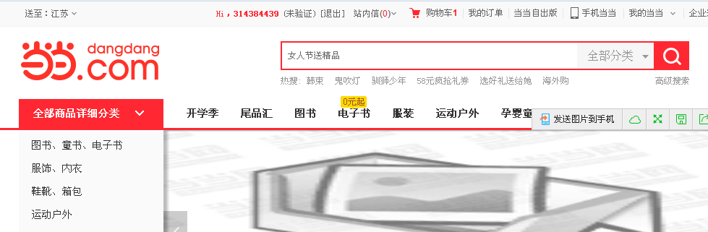
4、选择所需图书，点击 加入购物车。
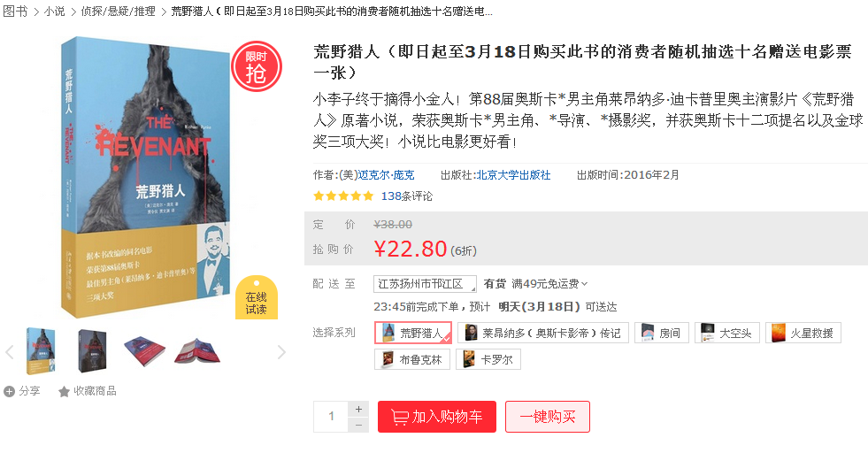
5、完成选书，后续结算由图书馆工作人员进行，如自行结算，所产生费用图书馆不予报销。

五、“您参选，您先借”图书馆汇文系统荐购图书流程
- 登录扬州市职业大学主页，点击右下角“图书资源”，进入图书馆主页（或输入http://lib.yzpc.edu.cn/ 直接进入图书馆网站）
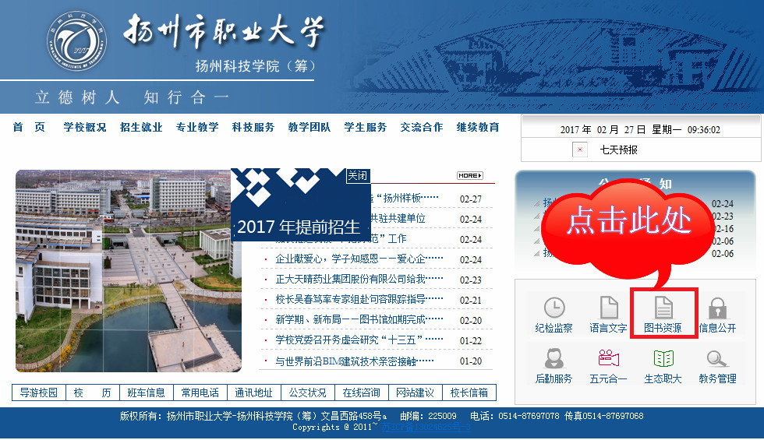
- 点击“书目检索”，进入检索页面
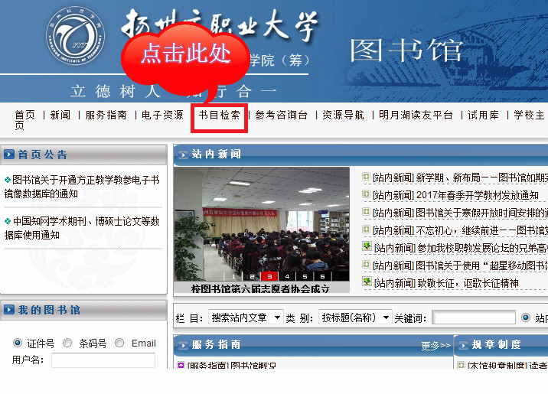
- 点击“读者荐购”
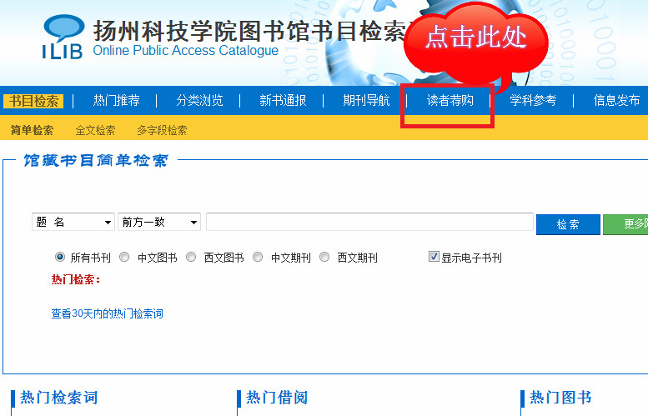
- 点击“读者荐购”进行用户登录
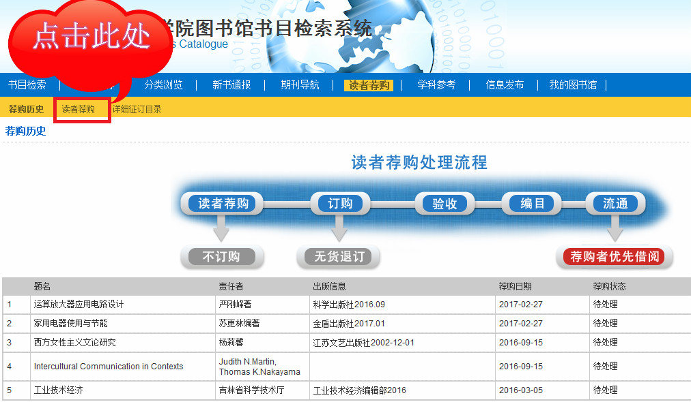
- 请依次输入读者本人证件号、密码、验证码后登录系统。
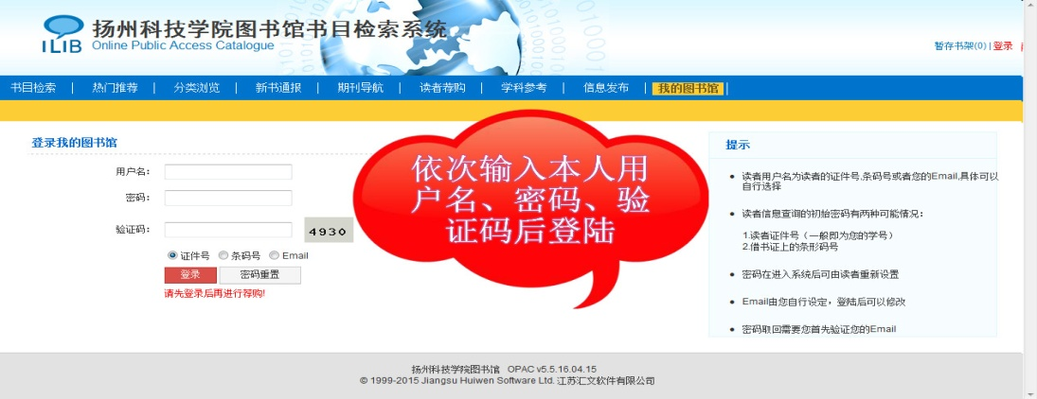
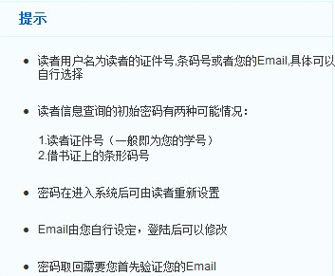
- 成功登录后点击“详细征订目录”
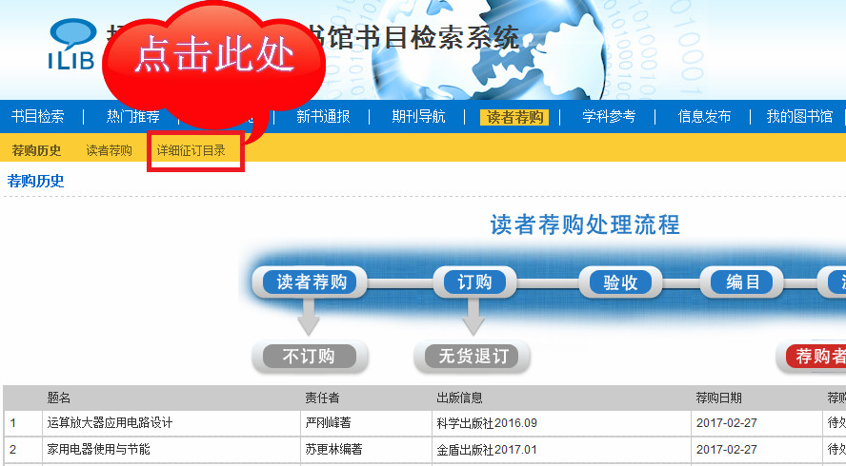

7.进入“征订目录”后选择所需要的征订目录批次
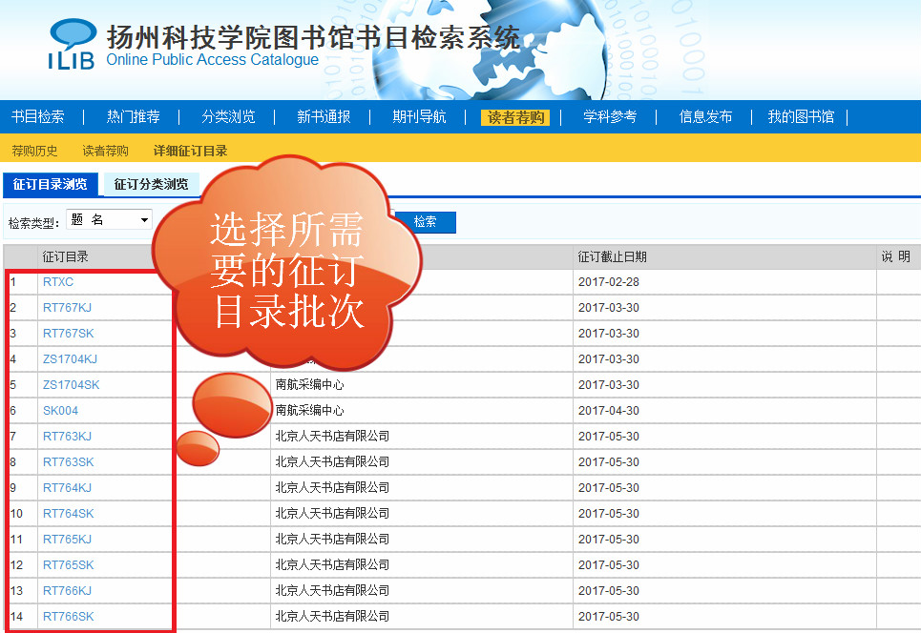
8.进入相应的征订批次后，选择需要的图书，点击右侧的“荐购”，选择荐购该书 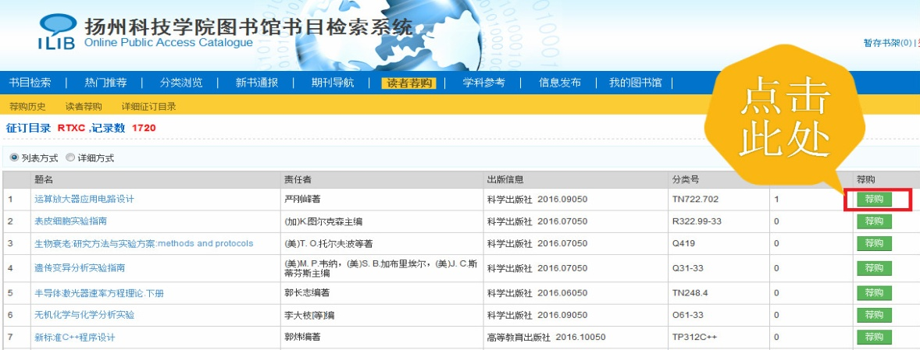
9.您也可以选择按照检索类型选择“题名”、 “责任者”、 “主题词”、等输入右侧框中进行检索荐购
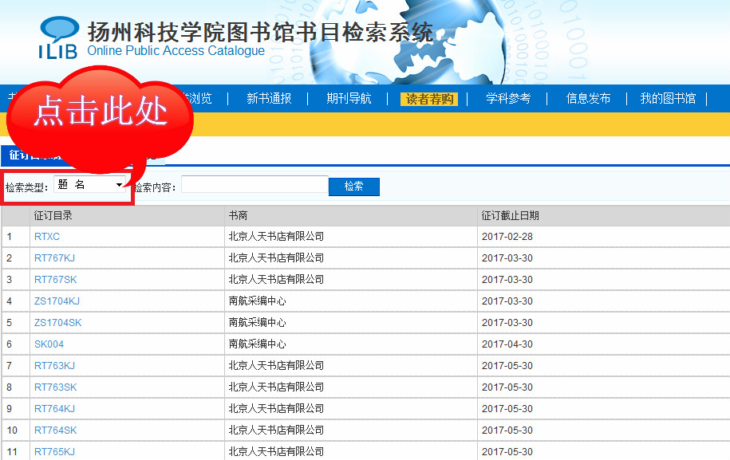
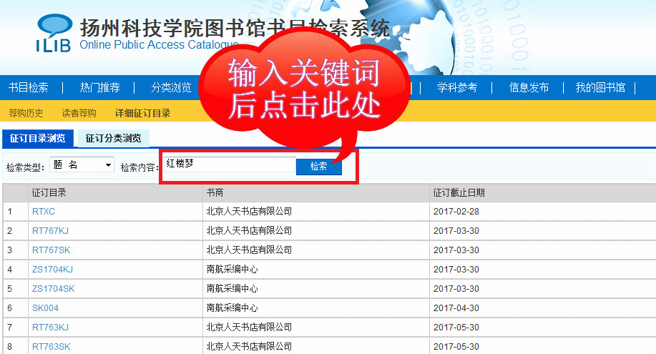
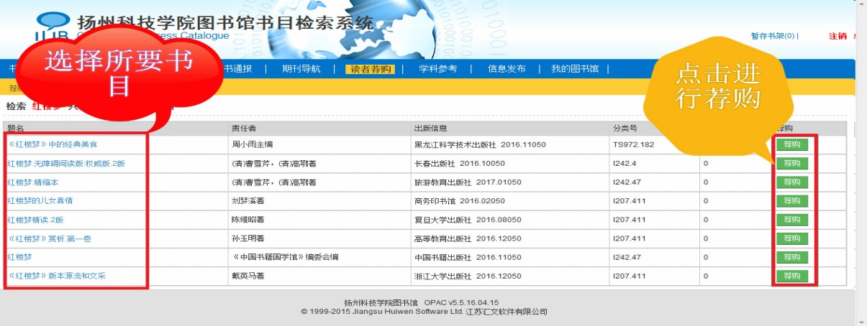
10.“荐购”点击完毕后回到“读者荐购”页面，显示“待处理”状态，表明荐购成功。重复以上步骤继续进行下一本图书荐购。
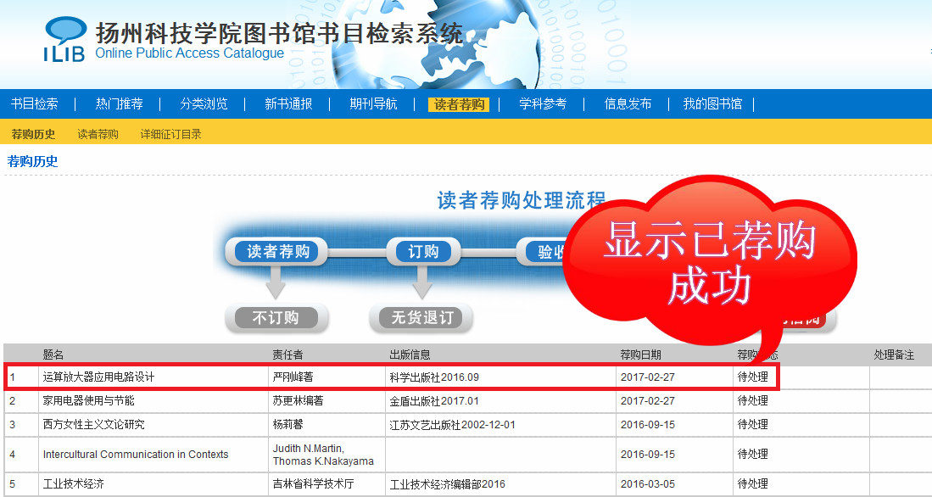
六、咨询信息
如有疑问请向图书馆文献资源建设部咨询，联系人：李强（手机：13952753802 短号63802）、张飞（手机：15952712009 短号65009）。

